VALIDADOR

Para validar el documento he utilizado la [**siguiente dirección**](https://jigsaw.w3.org/css-validator/validator?uri=https%3A%2F%2Fajloinformatico.github.io%2FSurfBetter%2F&profile=css3svg&usermedium=all&warning=1&vextwarning=&lang=es)**.** Haciendo click se mostrará el CSS validado.

El único error encontrado es el siguiente:

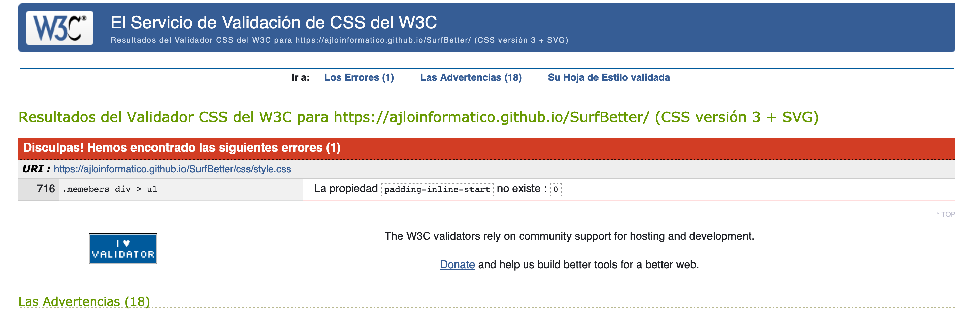

Esta propiedad se utiliza para formatear el padding que le da el navegador a las listas.

Por lo que no tiene sentido que aparezca. Haré como que no existe.

Tengo además 18 advertencias que son de las diferentes variables que uso en **:root{}**

Las que también obviaré

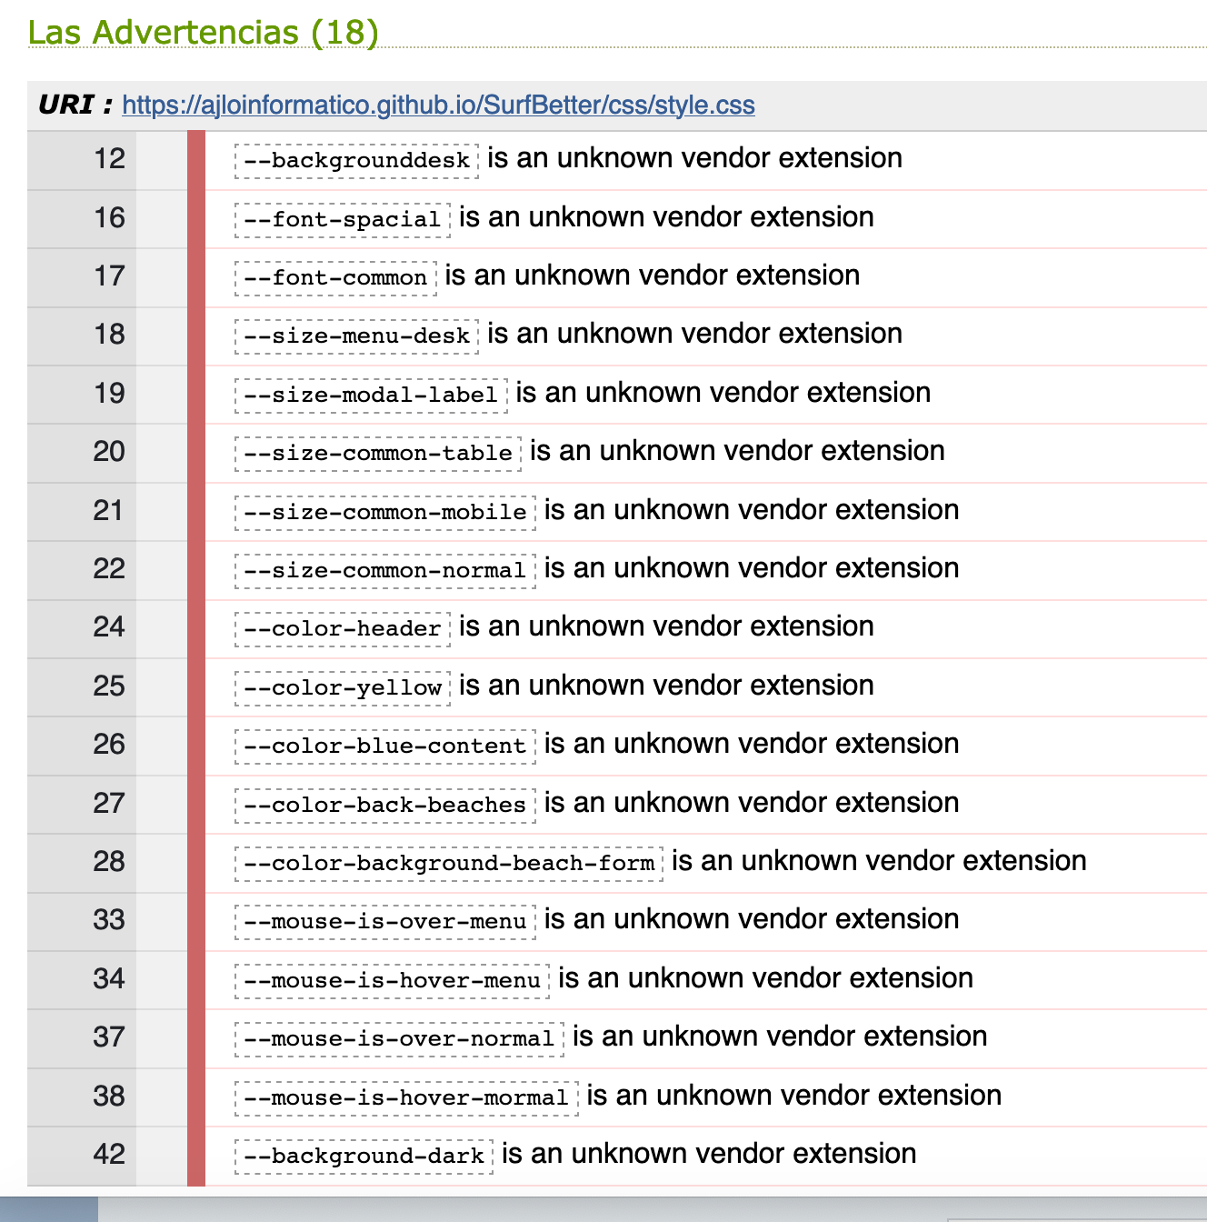

A destacar

# Errores de Git

**IMP** **La carga de las páginas** **podría fallar** al cargarlo desde el hosting de **GitHub** debido a los envíos de formularios. Y que **GitHub** pagues solo admite contenido estático.Haz un **clone** del repositorio porfa ☺.

# Estilos en línea

Hay un punto en el que he usado estilos en línea un poco forzado para cubrir el total de los requisitos del ejercicio.

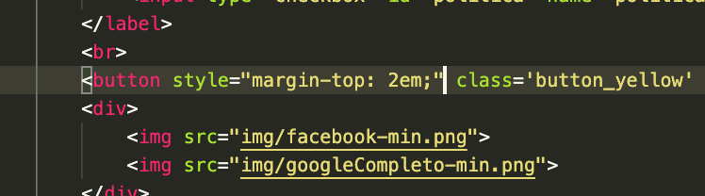

En el modal del **registro** le quito una de las propiedades al css y la aplico en la etiqueta de forma directa.

También he usado atributos **width y height en** algunas imágenes que sé que es conveniente ponerlo en el CSS.

# Selectores

Ciertas partes del CSS son un poco caóticas. Porque he forzado el uso de los selectores sobre todo en la página de contacto. Se que hay otras formas y que en ciertos casos sobre todo con las playas hubiese sido conveniente un identificador junto a unas clases.

# Media Query

Te rogaría que lo probarás no solo con la ventana si no con la herramienta de responsivo de Chrome (la de seleccionar los teléfonos). Te lo comento porque me preocupa el **media query** para teléfonos que lo he puesto bastante pequeño para cubrir el iPhone 5 que suele dar errores. Y el ancho mínimo de Chrome en navegador no llega a mostrar el **último break point**.

Espero que te guste el proyecto .